## 

**Acceder a una partición cifrada (BitlockerUtility)**

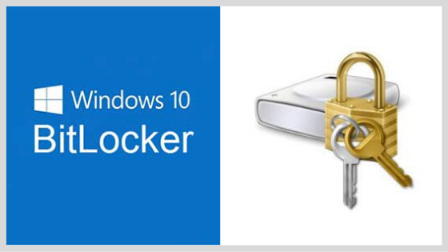

Daniel Escaño Hernández 2º ASIR

**Índice:**

**1. Práctica en cuestión** **3**

**2. ¿Qué es BitlockerUtility?** **3**

2. Capturas del programa en terminal y su proceso de desencriptado: 3

## **1. Práctica en cuestión**

Buscar una herramienta para acceder a una partición encriptada con Bitlocker.

Para ello encriptar una partición con Bitlocker y proceder a su acceso o desencriptado sin la contraseña o su RecoveryKeyID

## **2. ¿Qué es BitlockerUtility?**

BitLockerUtility es un software totalmente gratuito y de código abierto diseñado para que los usuarios que tengan problemas para iniciar el ordenador con un disco duro cifrado puedan recuperar la información que hay en él.

Este software se basa en una imagen WinPE junto con una serie de scripts PowerShell en una interfaz clara y sencilla para terminal de manera que cualquiera pueda recuperar los datos si tiene problemas para iniciar Windows.

### **2. Capturas del programa en terminal y su proceso de desencriptado:**

